

**Об утверждении регламента государственной услуги "Оформление приглашений на въезд в Республику Казахстан по частным делам"**

***Утративший силу***

Приказ Министра внутренних дел Республики Казахстан от 30 мая 2015 года № 496. Зарегистрирован в Министерстве юстиции Республики Казахстан от 7 июля 2015 года № 11570. Утратил силу приказом Министра внутренних дел Республики Казахстан от 11 февраля 2019 года № 113 (вводится в действие по истечении десяти календарных дней после дня его первого официального опубликования)

      Сноска. Утратил силу приказом Министра внутренних дел РК от 11.02.2019 № 113 (вводится в действие по истечении десяти календарных дней после дня его первого официального опубликования).

      В соответствии с подпунктом 2) статьи 10 Закона Республики Казахстан от 15 апреля 2013 года "О государственных услугах" **ПРИКАЗЫВАЮ:**

      1. Утвердить прилагаемый регламент государственной услуги "Оформление приглашений на въезд в Республику Казахстан по частным делам".

      2. Департаменту миграционной полиции Министерства внутренних дел Республики Казахстан обеспечить:

      1) в установленном законодательством порядке государственную регистрацию настоящего приказа в Министерстве юстиции Республики Казахстан;

      2) в течение десяти календарных дней после государственной регистрации настоящего приказа в Министерстве юстиции Республики Казахстан направление его копии на официальное опубликование в периодических печатных изданиях и информационно-правовой системе "Әділет" республиканского государственного предприятия на праве хозяйственного ведения "Республиканский центр правовой информации Министерства юстиции Республики Казахстан";

      3) размещение настоящего приказа на интернет-ресурсе Министерства внутренних дел Республики Казахстан и на интранет-портале государственных органов.

      3. Контроль за исполнением настоящего приказа возложить на заместителя Министра внутренних дел Республики Казахстан Тургумбаева Е.З. и Департамент миграционной полиции Министерства внутренних дел Республики Казахстан (Саинов С.С.).

      4. Настоящий приказ вводится в действие по истечении десяти календарных дней после дня его первого официального опубликования.

|  |  |
| --- | --- |
| Министр внутренних дел |  |
| Республики Казахстан |  |
| генерал-полковник полиции | К. Касымов |

|  |  |
| --- | --- |
|  | Утвержден приказом Министра внутренних дел Республики Казахстан от 30 мая 2015 года № 496 |

**Регламент государственной услуги**  
**"Оформление приглашений на въезд в Республику Казахстан по частным делам"**

      Сноска. Регламент в редакции приказа Министра внутренних дел РК от 12.03.2018 № 178 (вводится в действие по истечении десяти календарных дней после дня его первого официального опубликования).

**Глава 1. Общие положения**

      1. Регламент государственной услуги "Оформление приглашений на въезд в Республику Казахстан по частным делам" (далее – государственная услуга) разработан в соответствии со стандартом государственной услуги "Оформление приглашений на въезд в Республику Казахстан по частным делам", утвержденным приказом Министра внутренних дел Республики Казахстан от 14 апреля 2015 года № 344 (зарегистрирован в Реестре государственной регистрации нормативных правовых актов за №11101) (далее – стандарт).

      2. Государственная услуга оказывается территориальными подразделениями Министерства внутренних дел Республики Казахстан (далее –услугодатель) по адресам, указанным на интернет-ресурсе Министерства www.mvd.gov.kz в разделе "О деятельности органов внутренних дел".

      Прием заявления и выдача результата оказания государственной услуги осуществляется в некоммерческом акционерном обществе Государственная корпорация "Правительство для граждан" (далее – Государственная корпорация).

      3. Форма оказания государственной услуги бумажная.

      4. Результат оказания государственной услуги – приглашение на въезд в Республику Казахстан по частным делам по форме, согласно приложению 2 стандарта государственной услуги, либо мотивированный ответ об отказе в оказании государственной услуги в случаях и по основаниям, предусмотренным пунктом 10 стандарта государственной услуги.

**Глава 2. Описание порядка действий структурных подразделений (работников) услугодателя в процессе оказания государственной услуги**

      5. Основанием для начала процедуры (действия) по оказанию государственной услуги является наличие перечня документов, предусмотренных пунктом 9 стандарта.

      6. Содержание каждой процедуры (действия), входящих в состав процесса оказания государственной услуги, длительность его выполнения:

      1) регистрация заявления на получение государственной услуги поступившего из Государственной корпорации в канцелярии услугодателя в течение десяти минут в день поступления из Государственной корпорации;

      2) выбор исполнителя руководством услугодателя в течение десяти минут в день поступления из Государственной корпорации;

      3) внесение исполнителем услугодателя информации об услугополучателе и приглашаемом лице в подсистему "Беркут-МВД" Единой информационной системы "Беркут" в течение одного часа в день поступления из Государственной корпорации;

      4) проверка исполнителем услугополучателя и приглашаемого лица по учетам Комитета по правовой статистике и специальным учетам Генеральной прокуратуры Республики Казахстан посредством удаленного доступа через информационную базу данных Министерства внутренних дел Республики Казахстан (далее – ИБД) на наличие оснований для отказа в оказании государственной услуги, предусмотренных пунктом 10 стандарта в течение одного часа в день поступления из Государственной корпорации;

      5) согласование материалов с органами национальной безопасности Республики Казахстан (далее – КНБ РК) осуществляется через "Беркут-МВД" в течение трех рабочих дней. По письменному запросу КНБ РК указанный срок продлевается до 30 календарных дней.

      Услугодатель в течение пяти рабочих дней с указанием причин и сроков продления оказания государственной услуги, направляет письменное уведомление о продлении сроков оказания государственной услуги в Государственную корпорацию по форме, согласно приложению 1 стандарта государственной услуги для последующего информирования услугополучателя;

      6) оформление исполнителем на основании результатов проверки через ИБД и согласования с КНБ РК приглашения на въезд в Республику Казахстан по частным делам либо мотивированного ответа об отказе в оказании государственной услуги в течение одного часа в день поступления из КНБ РК;

      7) руководством услугодателя подписывается и заверяется гербовой печатью услугодателя приглашение на въезд в Республику Казахстан по частным делам либо мотивированный ответ об отказе в оказании государственной услуги в течение десяти минут в день поступления из КНБ РК;

      8) внесение исполнителем данных о регистрационном номере, дате выдачи и сроке действия приглашения на въезд в Республику Казахстан по частным делам в "Беркут-МВД" в течение одного часа в день поступления из КНБ РК;

      9) направление в Государственную корпорацию приглашения на въезд в Республику Казахстан по частным делам или мотивированного ответа об отказе в оказании государственной услуги в течение трех часов в день поступления из КНБ РК.

**Глава 3. Описание порядка взаимодействия структурных подразделений (работников) услугодателя в процессе оказания государственной услуги**

      7. Перечень структурных подразделений (работников) услугодателя, которые участвуют в процессе оказания государственной услуги:

      1) канцелярия услугодателя;

      2) руководство услугодателя;

      3) исполнитель услугодателя.

      8. Описание последовательности процедур (действий) между структурными подразделениями (работниками) с указанием длительности каждой процедуры (действия):

      1) регистрация в канцелярии услугодателя в день поступления заявления на получение государственной услуги, поступившего из Государственной корпорации на бумажном носителе в течение десяти минут;

      2) выбор руководством услугодателя исполнителя в течение десяти минут;

      3) проверка исполнителем услугодателя документов, представленных в запросе и согласование с КНБ РК на отсутствие оснований для отказа в оказании государственной услуги в течение трех рабочих дней;

      4) оформление исполнителем на основании результатов проверки и согласования приглашения на въезд в Республику Казахстан по частным делам либо мотивированный ответ об отказе в оказании государственной услуги в течение одного часа в день поступления из КНБ РК;

      5) подписание приглашения на въезд в Республику Казахстан по частным делам либо мотивированный ответ об отказе в оказании государственной услуги начальником услугодателя в течение десяти минут в день поступления из КНБ РК;

      6) внесение данных о регистрационном номере, даты выдачи и срока действия приглашения на въезд в Республику Казахстан по частным делам в "Беркут-МВД" в течение одного часа в день поступления из КНБ РК.

**Глава 4. Описание порядка взаимодействия с Государственной корпорацией и (или) иными услугодателями, а также порядка использования информационных систем в процессе оказания государственной услуги**

      9. Описание порядка обращения в Государственную корпорацию и (или) к иным услугодателям длительность обработки запроса услугополучателя:

      1) проверка работником Государственной корпорации заявления на достоверность указанных в нем сведений, а также соответствие документов перечню, указанному в пункте 9 стандарта в течение десяти минут.

      В случае представления услугополучателем неполного пакета документов, согласно перечню, предусмотренному пунктом 9 стандарта, работник Государственной корпорации отказывает в приеме заявления и выдает услугополучателю расписку об отказе в приеме документов, согласно приложению 4 стандарта государственной услуги;

      2) идентификация личности услугополучателя по предъявленному документу, удостоверяющему личность в течение двух минут;

      3) проверка сведений о регистрации по месту жительства в течение трех минут;

      4) принятые документы направляются в течение одного рабочего дня услугодателю для рассмотрения;

      5) после доставки принятых документов услугодателю порядок действий структурных подразделений (работников) услугодателя в процессе оказания государственной услуги осуществляется в соответствии с подпунктами 1)-8) пункта 6 главы 2 настоящего регламента;

      6) результат оказания государственной услуги направляется сотрудником услугодателя в Государственную корпорацию не позднее, чем за один день до окончания срока оказания государственной услуги, предусмотренного стандартом.

      10. Выдача приглашения на въезд в Республику Казахстан по частным делам либо мотивированный ответ об отказе в оказании государственной услуги услугополучателю осуществляется работником Государственной корпорации посредством "окон" ежедневно на основании расписки в указанный в ней срок.

      11. Подробное описание последовательности процедур (действий), взаимодействий структурных подразделений (работников) услугодателя в процессе оказания государственной услуги отражается в справочнике бизнес-процессов согласно приложению к настоящему регламенту.

|  |  |
| --- | --- |
|  | Приложение к регламенту государственной услуги "Оформление приглашений на въезд в Республику Казахстан по частным делам" |

**Справочник бизнес-процесса оказания государственной услуги**  
**"Оформление приглашений на въезд в Республику Казахстан по частным делам"**

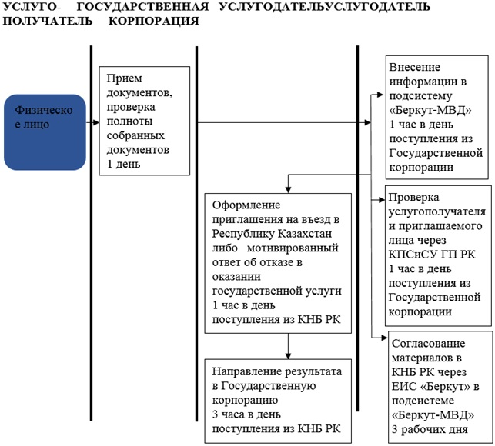

© 2012. РГП на ПХВ «Институт законодательства и правовой информации Республики Казахстан» Министерства юстиции Республики Казахстан